# 

**院系负责人手册**

**目录**

院系负责人手册 1

一、活动管理 2

1.活动发布 2

2.数据统计 3

2.1.参与统计 3

2.2.活动统计 3

2.3.统计报表 3

二、审核管理 4

1.活动申报 4

2.分值申报 4

3.数据导入 4

三、成绩管理 5

1.记录查询 5

2.成绩查询 5

# 一、活动管理

## 1.活动发布

院系负责人可以直接在后台发布活动，也可对已发布的活动进行编辑，置顶操作。

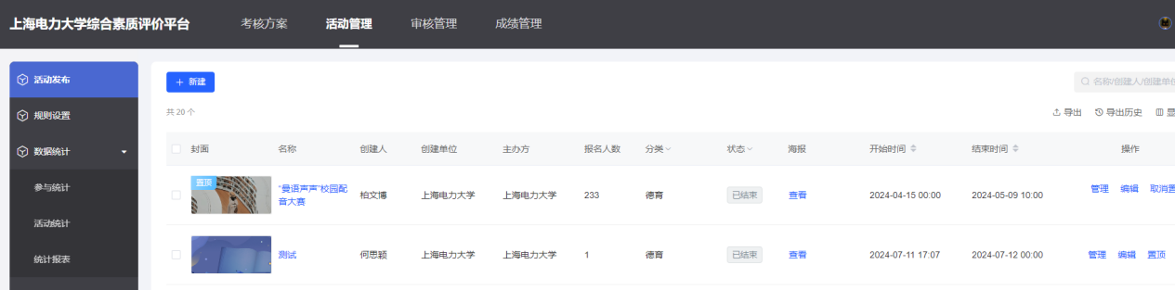

点击管理可以查看该活动的具体信息，包括报名名单，签到情况，考核管理：设置学生是否合格，合格的学生才可以获取积分；给报名人员发送通知等。

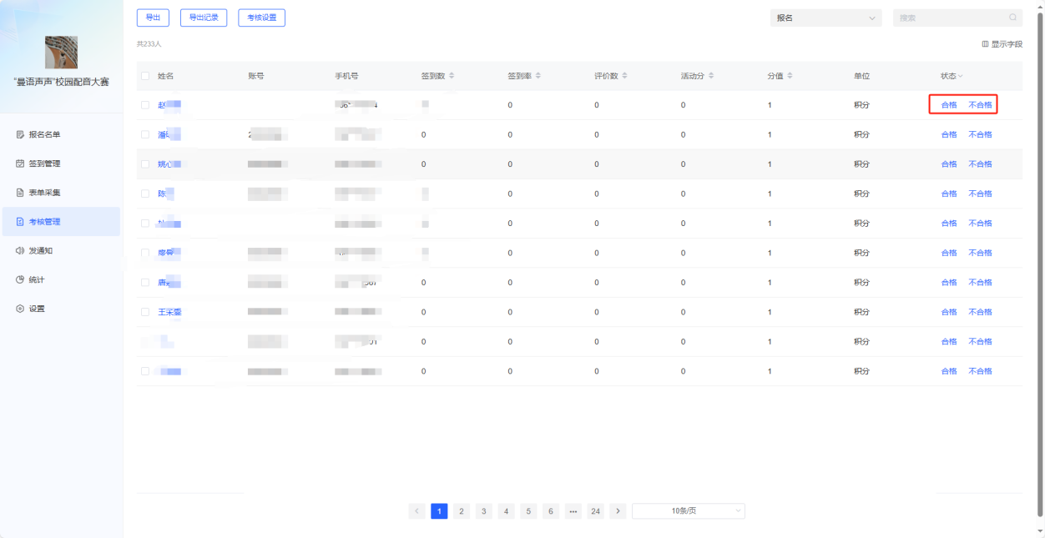

设置表单显示的字段。

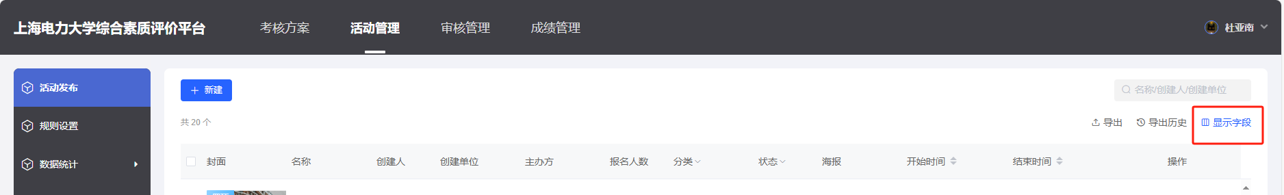

## 2.数据统计

### 2.1.参与统计

可以查看学生的参与活动情况，以及参加的活动有哪些。

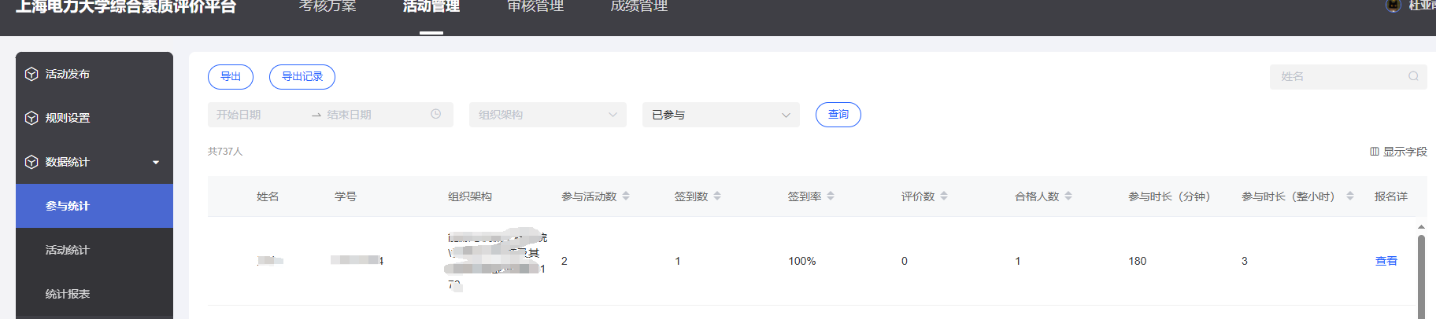

### 2.2.活动统计

可以查看已发布活动的报名情况，签到情况合格人数等。

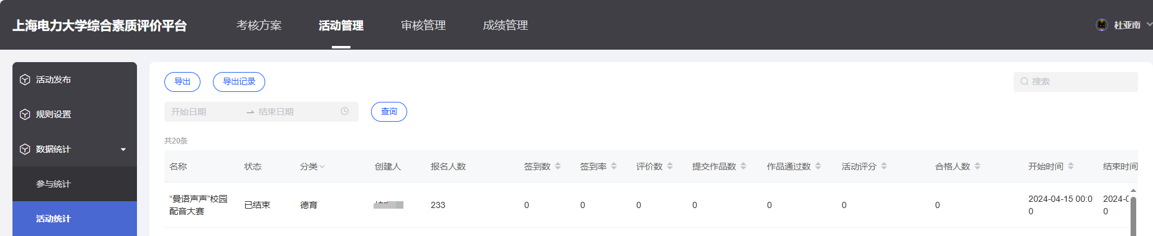

### 2.3.统计报表

可以看到该单位下的活动发布情况，报名情况以及签到情况，活动参与趋势图，活动类型分布饼图，活动榜。

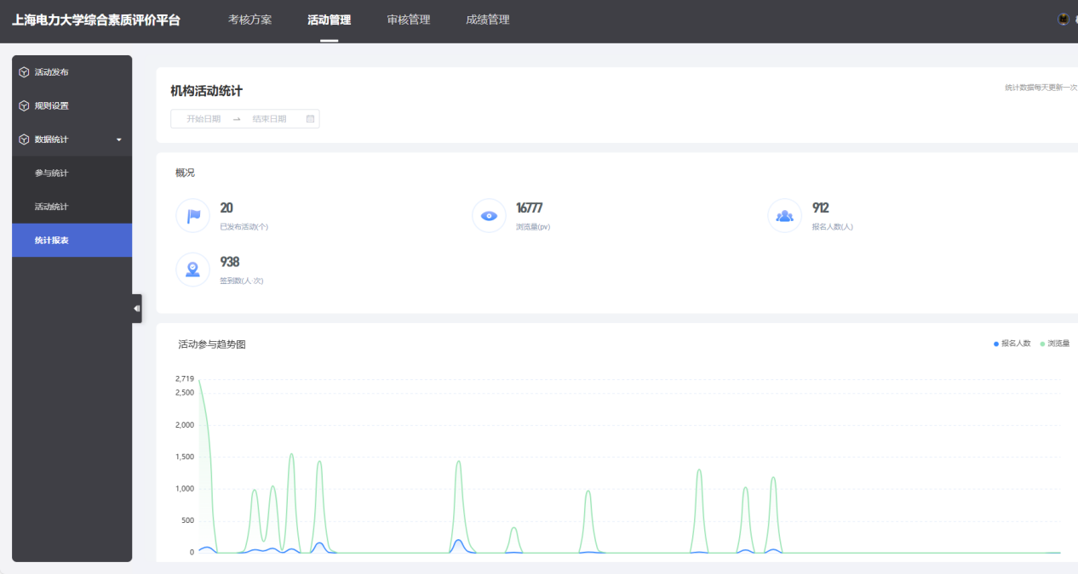

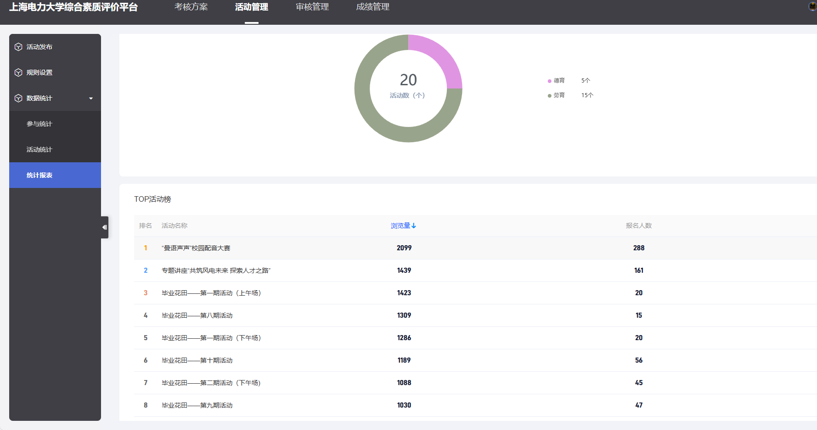

# 二、审核管理

### 1.活动申报

显示活动申报情况，活动申报提交后由各模块负责人（劳动教育负责人）进行审批。

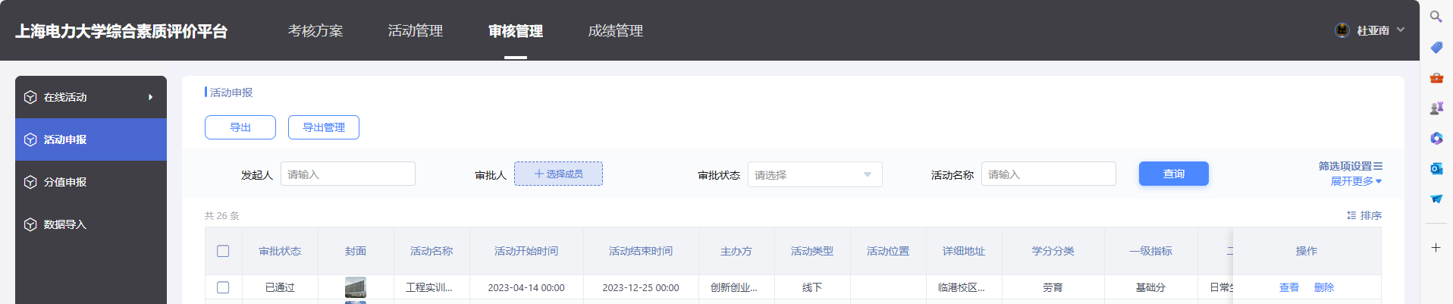

### 2.分值申报

学生发起的分值申报由院级管理员初审，院系负责人审批，审批通过后可以获得相应分值。

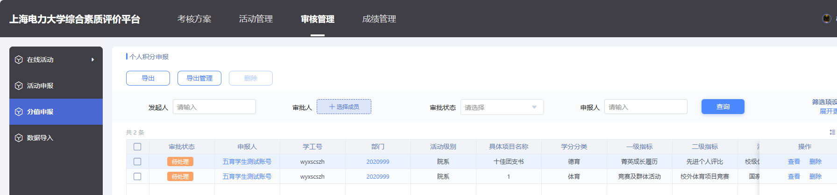

### 3.数据导入

未通过系统发布的活动可以通过数据导入记录活动参与情况，获得分值。

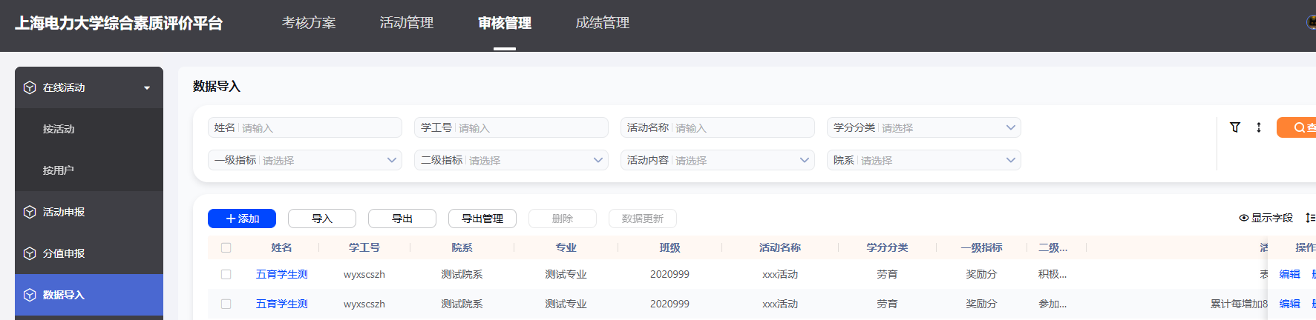

# 三、成绩管理

### 1.记录查询

查看所有活动参与记录信息，也可以进行编辑或者导入记录

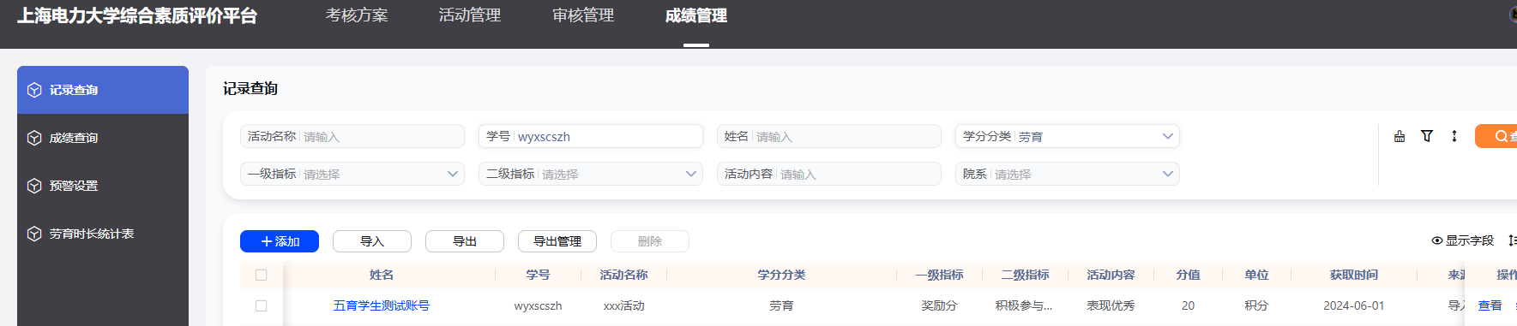

### 2.成绩查询

查看学生的成绩以及各分项成绩；查看学生的详细的分情况，修改成绩，查看活动记录，成绩单，发送预警等。

